**ANEXO I - REQUERIMENTO PARA PARTICIPAÇÃO EM EVENTOS/ATIVIDADES TÉCNICO- CIENTÍFICAS**

|  |  |  |
| --- | --- | --- |
| 1. DADOS PESSOAIS DO REQUERENTE (preenchido pelo discente) | | |
| NOME COMPLETO: | | |
| CPF: | RG: | |
| ENDEREÇO COMPLETO: | | |
| TELEFONE: |  | |
| E-MAIL: |  | |
| CURSO: | TURMA/PERÍODO: | |
| LINK PARA O CURRÍCULO LATTES: | | |
| POSSUI BOLSA: ( ) SIM ( ) NÃO SE “SIM” QUAL? | | |
| DADOS BANCÁRIOS (BANCO, AGÊNCIA, CONTA CORRENTE): | | |
| 2. DADOS DO TRABALHO | | |
| TÍTULO: | | |
| MODALIDADE:  ( ) COMUNICAÇÃO ORAL  ( ) PREMIAÇÃO EVENTO CIENTÍFICO  ( ) APRESENTAÇÃO DE PÔSTER/PAINEL | | |
| ORIENTADOR: | |  |
| 3. DADOS SOBRE O EVENTO (preenchido pelo discente) | | |
| Declaro para os devidos fins que o evento relacionado abaixo tem o caráter científico e/ou tecnológico, para fins de divulgação de resultados de pesquisa. | | |

|  |  |  |
| --- | --- | --- |
| NOME DO EVENTO: | | PERÍODO: |
| CIDADE: | ESTADO: | INSTITUIÇÃO: |
| 4. JUSTIFICATIVA DA IMPORTÂNCIA DO EVENTO, INCLUSIVE PARA A FORMAÇÃO  DO DISCENTE  (preenchido pelo discente, anexar documentos sobre o evento) | | |
|  | | |
|  | | |
|  | | |
|  | | |
|  | | |
|  | | |
|  | | |
| 5. REQUERIMENTO E TERMO DE COMPROMISSO (preenchido pelo discente) | | |
| Venho por meio deste, requerer análise para efeito de concessão de auxílio à participação em evento/atividade técnico-científico, conforme dados e respectiva documentação anexa, responsabilizando-me integralmente pela veracidade das informações fornecidas, bem como pela autenticidade da documentação apresentada. Em caso de aprovação, declaro não ter obtido recursos de outras fontes para as mesmas despesas. Dessa forma, estou ciente de que, em caso de aprovação desta solicitação, deverei realizar, no prazo máximo de 5 (cinco) dias corridos após meu retorno do evento, a prestação de contas.    REQUERIMENTO DE AUXÍLIO:    ( ) Passagens Aéreas ( ) Ajuda de custo ( )Deslocamento    Declaro para os devidos fins que li e aceito as condições estabelecidas no presente Edital.    Laranjal do Jari (AP), ________ de de 2023.      ____________________________________ ____________________________________    Assinatura do discente Assinatura do professor-orientador    ________________________________________________  Assinatura do responsável (em caso de menor de 18 anos) | | |

**ANEXO II – AUTORIZAÇÃO PARA VIAGEM**

**(caso de alunos menores de idade)**

Eu, ___________________________________________________, RG nº ________________, CPF nº _________________________, responsável legal pelo estudante ______________________ ________________________________________,matricula nº __________________________do curso___________________________________________________________________________, semestre/ano ___________________________, período_____________ do *Campus* Laranjal do Jari, AUTORIZO sua participação no evento________________________________________________

________________________________________________ a ser realizado em

(endereço/cidade/estado), __________________________________________________________ ________________________________________________________________________________ no período de ____/____/2024 a ____/____/2024, com saída às ____________horas e previsão de chegada no dia ____/____/2024 às ________ horas.

Laranjal do Jari (AP), ______ de _______________ de 2024.

_____________________________________________________

**Assinatura do responsável**

_____________________________________________________

**Telefone residencial ou celular do responsável**

**ANEXO III - FICHA DE PONTUAÇÃO**

NOME: ______________________________________________________________________________

|  |  |  |  |
| --- | --- | --- | --- |
| **Requisitos** | **Pontuação Máxima** | Pontuação Solicitada | Pontuação deferida pela comissão |
| Indicação do discente para premiação em evento | 5 |  |  |
| Participa/Participou de algum programa de bolsa de extensão | 4 |  |  |
| Participa/Participou de algum programa de bolsa de iniciação científica ou docência | 4 |  |  |
| Apresentação/comunicação oral do trabalho científico no evento | 5 |  |  |
| Apresentação de pôster | 3 |  |  |
| Evento com anais e/ou publicação (artigo, resumo simples/expandido ou texto completo) | 3 |  |  |
| Relevância, abrangência e temática do evento com a área de formação | 0 a 5 |  |  |
| **Total** |  |  |  |

________________________________

Assinatura do(a) candidato (a)

**ANEXO IV – RELATÓRIO DE VIAGEM**

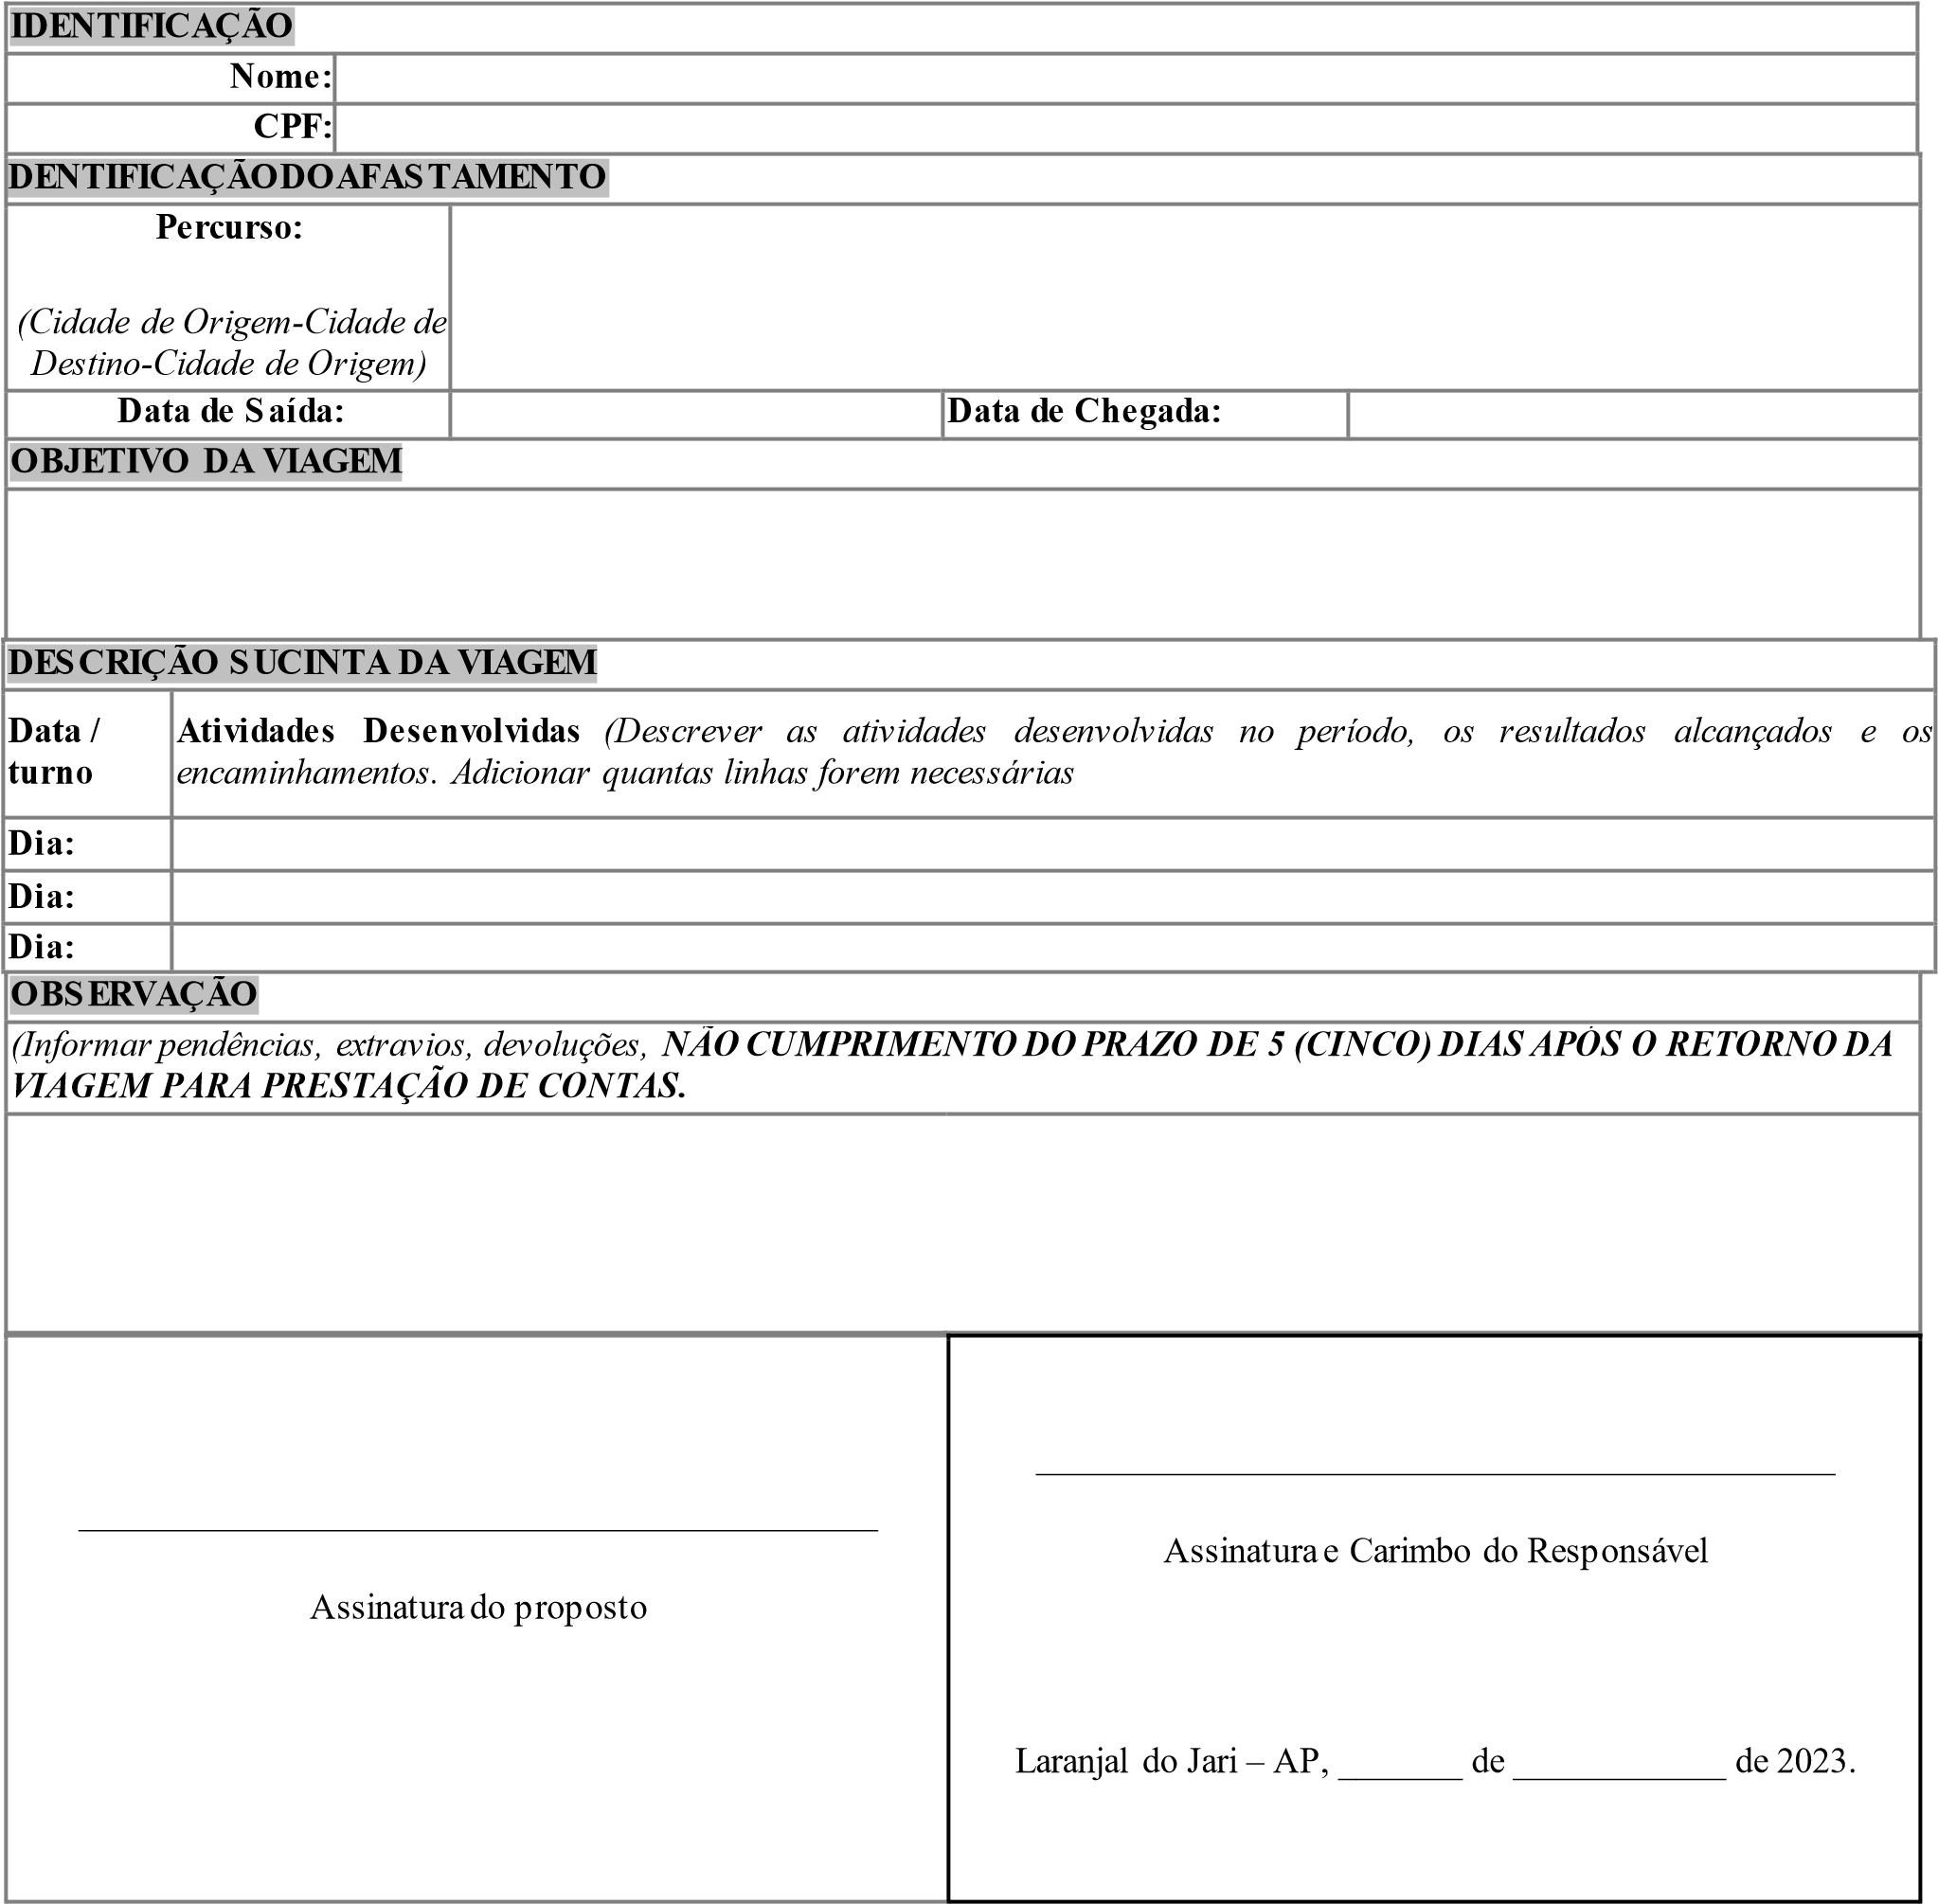

OBS (Solicitante de Viagem):________________________________________________________________________

## ANEXO V – PROPOSTA DE CONCESSÃO DE DIÁRIAS E PASSAGENS – PCDP – ALUNO

|  |  |  |  |
| --- | --- | --- | --- |
| ( x ) Outros (Alunos, indígenas, quilombolas...) | | **Escolaridade:**  ( ) Nível Médio ( ) Nível Superior | |
| Nome: | | | RG: |
| Curso: | | | CPF |
| **TELEFONE:** | **E-MAIL:** | | |
| **DATA DE NASCIMENTO:** |  | | |
| **DADOS BANCÁRIOS** | | | |
| CONTA: | | AGÊNCIA: | BANCO: |

**DADOS DA VIAGEM:**

|  |  |
| --- | --- |
| Objetivo da Viagem (Anexar documentos que comprovem o deslocamento, tais como: convites, convocações, programações, folders (Acordão TCU 5894/2009 – 2ª Câmara):  - | |
| Período da viagem:  Início do evento (data e hora):  Término do evento (data e hora): | |
| Viagem ocorrida em final de semana, feriado ou iniciada na Sexta-feira: ( ) Não ( ) Sim. Justifique: | |
| **Custeio:**  ( ) Ajuda de Custo e Passagens  (X) Somente Passagens  ( ) Somente Ajuda de Custo | **Tipo de Transporte:**  ( ) Rodoviário ( ) Aéreo ( ) Veículo Oficial  ( ) Fluvial ( ) Ferroviário ( ) Veículo Próprio |

Órgão Promotor do evento: Instituto Federal do Amapá – IFAP Valor da inscrição: R$________ ,00

|  |  |  |  |
| --- | --- | --- | --- |
|  | TRECHOS | |  |
| *Origem* | *Destino* | *Data* | *Transporte/Sugestão de Voo* |
|  |  |  |  |
|  |  |  |  |

**Setor Solicitante da viagem:** __

**Setor responsável pela disponibilidade do recurso orçamentário**:

**Informar restrições de horário para início da viagem, necessidade de atendimento especial:** **Viagem em período de afastamento SIAPE (férias/licença):** ( ) sim ( ) não

**Justifique:**

**Proposto com mais de 40 (quarenta) diárias no exercício?** ( ) sim ( ) não **Justifique:**

* **Justificar a solicitação com menos de 20 (vinte) dias de antecedência para voos nacionais, 30 (trinta) para internacionais e 15 (quinze) para somente diárias:**

* **Justificar não autorização (ordenador de despesas):**

**\*A PROPOSTA DE CONCESSÃO DE DIÁRIAS E PASSAGENS – PCDP – ALUNO DEVERÁ SER PREENCHIDO VIA SUAP PELO SERVIDOR ORIENTADOR.**